ZASADY ZAPISU WERSJI ELEKTRONICZNEJ PRACY DYPLOMOWEJ NA PŁYCIE CD LUB DVD
- Na płycie CD lub DVD powinny być zapisane dwa pliki:

- Wersja elektroniczna pracy dyplomowej (format ODT, DOC, DOCX, RTF, TXT lub PDF - wersja edytowalna)
- Metryka pracy (format ODT, DOC, DOCX, RTF lub TXT)

- Pliki powinny być podpisane w następujący sposób:

- Wersja elektroniczna pracy dyplomowej
[IAE] [EK_S][Numer albumu]_Nazwisko Imię_ praca
np.
[IAE][EK_S][20592]_Kumięga Damian_praca

- Metryka pracy
[IAE] [EK_S][Numer albumu]_Nazwisko Imię_ metryka
np.
[IAE][EK_S][20592]_Kumięga Damian_metryka

- Pliki powinny znajdować się w folderze podpisanym w następujący sposób:
[IAE] [EK_S][Numer albumu]_Nazwisko Imię np.
[IAE][EK_S][20592]_Kumięga Damian
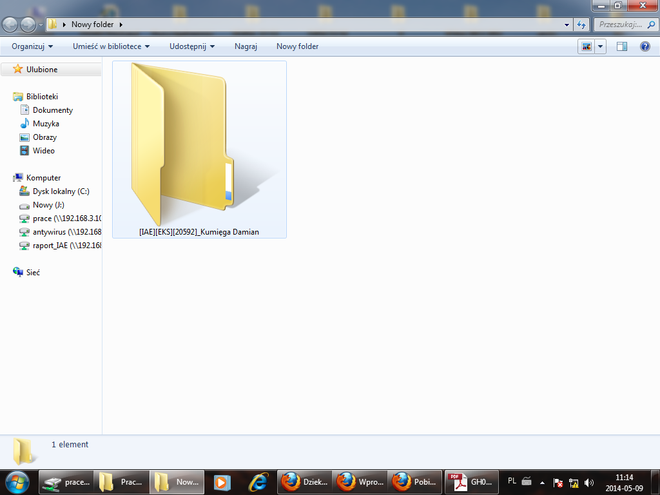

Metryka powinna zawierać następujące dane:
Tytuł pracy:
Typ pracy*:
Kierunek studiów:
Nazwisko i Imię:
Numer albumu:

Przykładowa metryka
Tytuł pracy: | Bezrobocie w Polsce w ujęciu regionalnym
Typ pracy*: | Licencjacka
Kierunek studiów: | Ekonomia
Nazwisko i Imię: | Kumięga Damian
Numer albumu: | 20592

